Università Politecnica delle Marche – Facoltà di Ingegneria

INGEGNERIA INFORMATICA E DELL’AUTOMAZIONE

**APPLICAZIONE PER LA GESTIONE DI UN MAGAZZINO DI UN SUPERMERCATO**

**A.A. 2016 – 2017**

**MANUALE INSTALLAZIONE**

Identificativo: **OOP1617Gruppo06**

Iezzi Valerio (matr. 1078021)

Chelli Giacomo (matr.)

Genovesi Riccardo (matr.)

Luciani Mattia (matr.)

**SOMMARIO**

1. Introduzione 3
2. Tutto il necessario 4
   1. Software 4
   2. Librerie 6
3. Installazione e configurazione 7
   1. Java SDK 7
   2. MAMP 7
   3. Eclipse 10
4. Importazione progetto in Eclipse 11

4.1 Problemi applicazione 13

1. Utilizzo del progetto 15
2. **INTRODUZIONE**

Il seguente manuale vuole fornire un aiuto a tutti coloro i quali desiderano visualizzare o modificare il lavoro svolto.

La guida nella sua interezza si riferisce principalmente a coloro che vogliono modificare il progetto, mentre invece per coloro che desiderano solamente visualizzarlo e testarlo sono sufficienti solo alcune sezioni.

Nel capitolo 2 verranno elencati i software e le librerie necessarie per far funzionare tutto il progetto.

Nel capitolo 3 verrà installato tutto il software necessario scaricato in precedenza.

Nel capitolo 4 viene spiegato come importare correttamente il progetto in Eclipse e tutti i problemi che potrebbero derivare da questa importazione.

Nel capitolo 5 infine viene mostrato come utilizzare il progetto in maniera autonoma senza la possibilità di modificare o visualizzare il codice.

1. **TUTTO IL NECESSARIO**
   1. Software

Il software principale che deve essere presente nel computer dello sviluppatore è il Java Development Kit (JDK, versione 8) per lo sviluppo di applicazioni Java. Può essere scaricato all’indirizzo: <http://www.oracle.com/technetwork/java/javase/downloads/jdk8-downloads-2133151.html>. Di seguito viene mostrata la pagina per il download (Fig. 1).

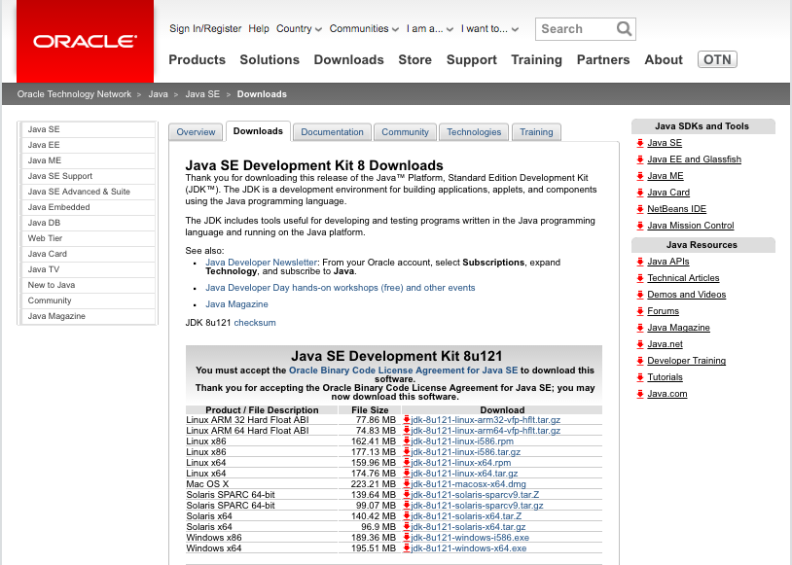

Fig. 1 – Pagina di download JDK

Dato che l’applicazione è stata sviluppata con Eclipse Neon, sarà proprio questo l’IDE preso in considerazione per l’installazione del progetto. Può essere facilmente scaricato all’indirizzo: <https://eclipse.org/downloads/> come mostrato in Fig. 2.

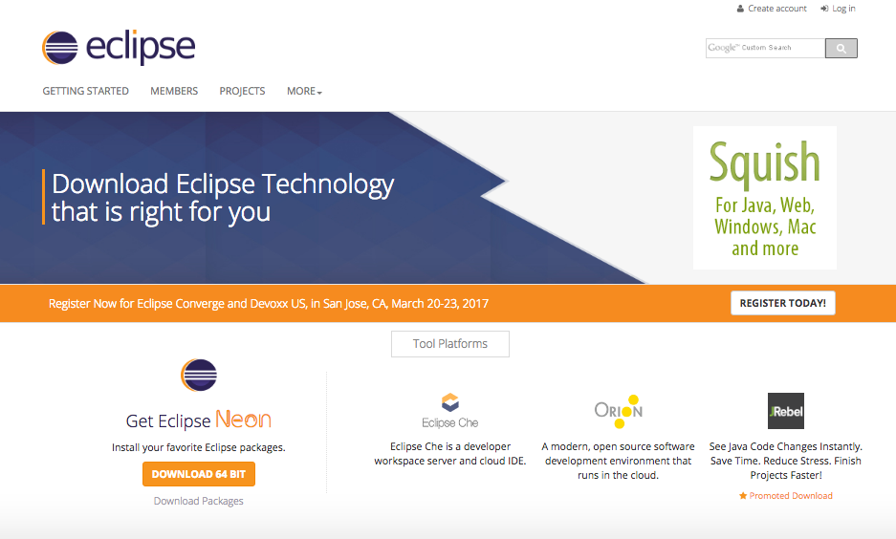

Fig. 2 – Download Eclipse

Ovviamente sarà necessario avere una copia del progetto, ottenibile tramite GitHub all’indirizzo: <https://github.com/OOP16/magazzino1>.

(Nello stesso indirizzo è presente anche il dump del database, necessario, che dovrà essere importato).

Infine abbiamo utilizzato il software MAMP per l’installazione di un server locale. Può essere scaricato al seguente indirizzo: <https://www.mamp.info/en/downloads/> come mostrato in Fig. 3. Questo software è dotato di MySQL che è il sistema di database relazionale più comunemente usato. Grazie a MAMP si possono facilmente sviluppare applicazioni di database complesse sul PC locale.

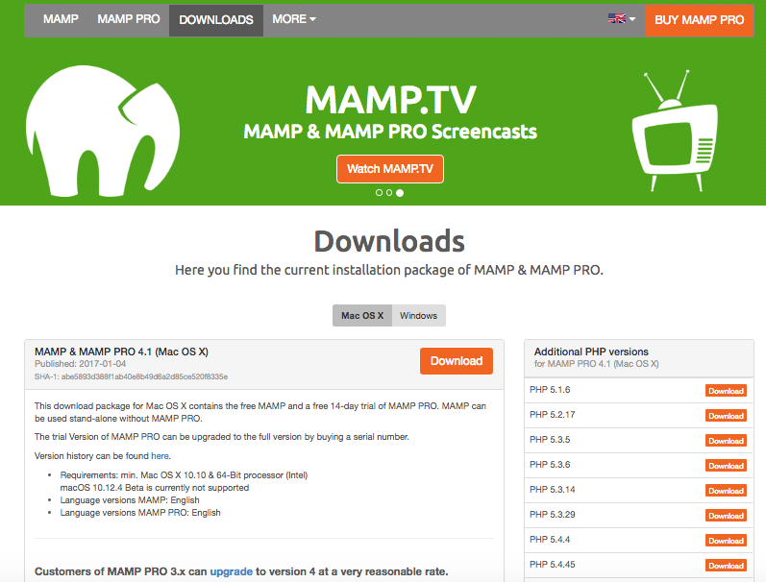

Fig. 3 – Download MAMP

* 1. Librerie

Per lo sviluppo del software è stato necessario l’utilizzo di librerie ed in particolare esse sono: rs2xml.jar e mysql-connector-java-5.1.40-bin.jar.

La prima è una libreria che può essere usata per fare il set di risultati di una query e fornirlo in ingresso per il modello di tabella. È possibile scaricarla al seguente indirizzo:

<https://sourceforge.net/projects/finalangelsanddemons/files/rs2xml.jar/download>.

La seconda è una libreria con la quale MySQL fornisce la connettività per le applicazioni client sviluppate nel linguaggio di programmazione Java con MySQL Connector / J ,un driver che implementa l'API Java Database Connectivity (JDBC). È possibile scaricarla al seguente indirizzo:

<https://dev.mysql.com/downloads/connector/j/>.

1. **INSTALLAZIONE E CONFIGURAZIONE**
   1. Java JDK

Per installare il Java JDK bisogna semplicemente utilizzare il file eseguibile scaricato in precedenza e seguire la procedura guidata fino alla conclusione dell’installazione.

* 1. MAMP

Dopo averlo scaricato dall’indirizzo suggerito in precedenza, si procederà all’installazione seguendo la procedura guidata. Completata l’installazione, eseguiamo MAMP e di seguito verranno elencati i passi da seguire per configurarlo e importare il database.

Per prima cosa, configuriamo la porta web e MySQL cliccando su preferences, come mostrato nella Fig. 4.

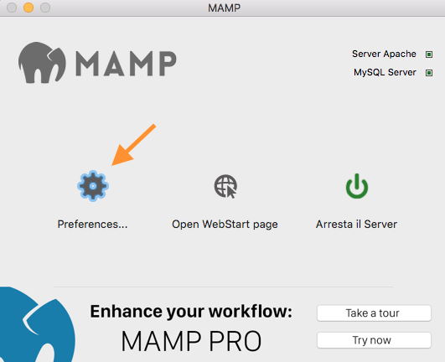

Fig. 4 – MAMP

Nella finestra che compare ci spostiamo su Ports e clicchiamo su “Set Web & MySQL ports to 80 & 3306”; infine confermiamo cliccando su Ok. (Fig. 5)

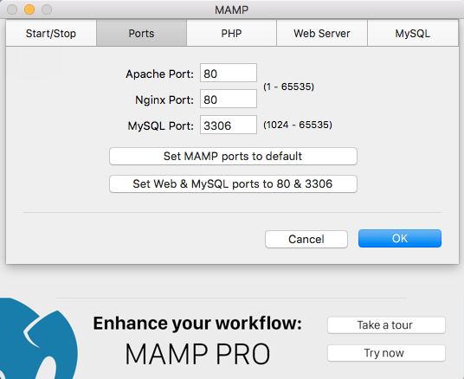

Fig. 5 – MAMP

Adesso possiamo cliccare su avvia server e successivamente su Open WebStart Page e ci troveremo di fronte a questa pagina web. (Fig. 6)

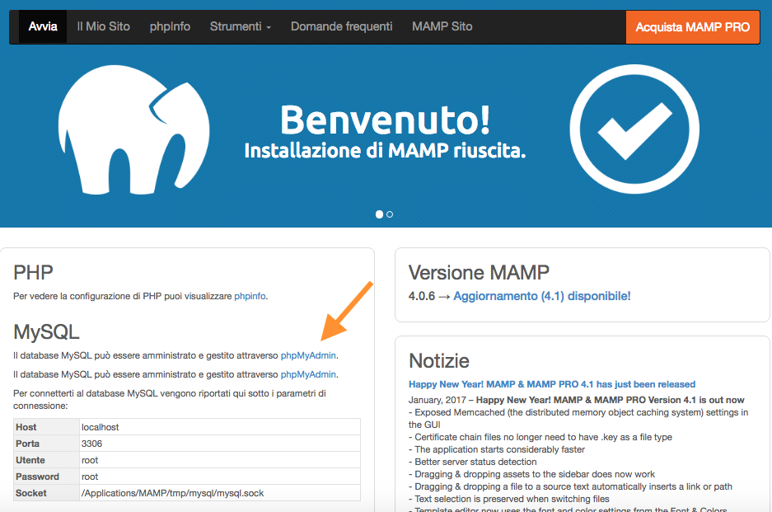

Fig. 6 – WebStart Page

A questo punto, possiamo vedere che abbiamo configurato tutto alla perfezione in fondo a destra, dove è riportato:

Host: localhost

Ports: 3306

Utente: root

Password: root

Questi dati saranno utili per configurare la nostra applicazione e permettere l’accesso di essa al database.

Passiamo adesso all’importazione del database, che come accennato in precedenza è possibile scaricare all’indirizzo GitHub fornito, sotto il nome di dump.sql.

Per prima cosa, clicchiamo su phpMyAdmin, come mostrato in Fig. 6 sulla nostra WebStart Page. Nella pagina successiva che si aprirà procederemo all’importazione del db come segue: (Fig. 7)

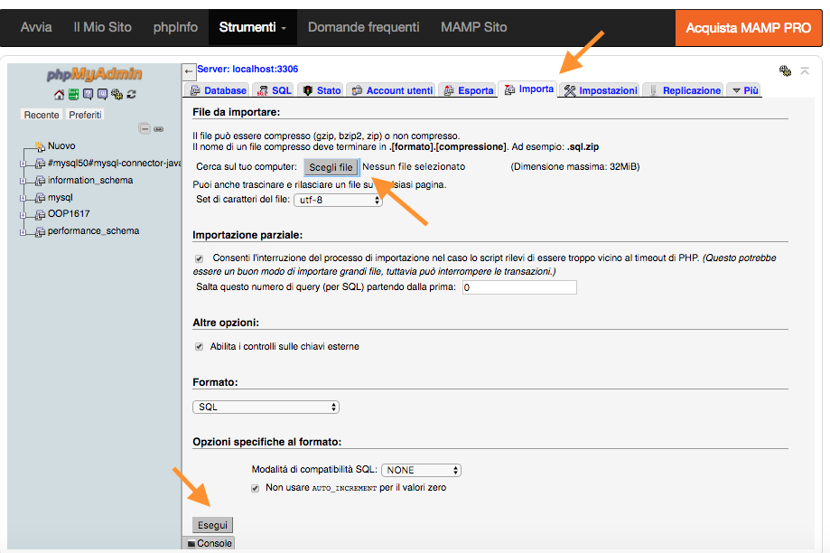

Fig. 7 – phpMyAdmin

Ci posizioniamo nella scheda “Importa”, clicchiamo su Scegli file e andremo quindi a scegliere il file dump.sql scaricato in precedenza. Infine clicchiamo su Esegui e avremo il nostro database importato con il nome OOP1617, come si può vedere dalla colonna di destra in Fig. 7.

* 1. Eclipse

Anche l’installazione di Eclipse viene effettuata estraendo l’archivio in una qualsiasi cartella e per completare si mostra come installare e configurare le estensioni e librerie necessarie per lavorare con il progetto.

Per installare le estensioni si utilizza la funzionalità di Eclipse che si trova in “Help > Eclipse Marketplace”, mostrata in Fig. 8. Per installare un nuovo software bisognerà semplicemente cercarlo e cliccare su install e successivamente su Finish.

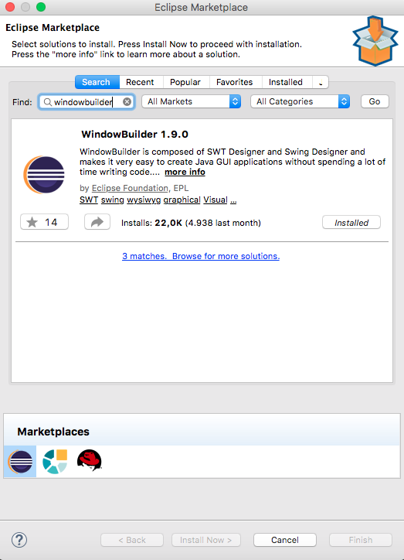

Fig. 8 – Eclipse Marketplace

L’estensione che abbiamo scaricato e di cui abbiamo fatto un largo uso è quella che è mostrata anche in Fig. 8. WindowBuilder che ci ha quindi permesso di sfruttare Swing Designer per la realizzazione dell’interfaccia grafica dell’intero progetto.

Nel capitolo successivo vedremo nello specifico come importare il progetto in Eclipse con le sue librerie.

1. **IMPORTAZIONE PROGETTO IN ECLIPSE**

Per importare il progetto in Eclipse, una volta scaricata la cartella da GitHub o utilizzando quella fornita, bisogna cliccare su File > Import e ci troveremo di fronte ad una finestra. Fig. 9.

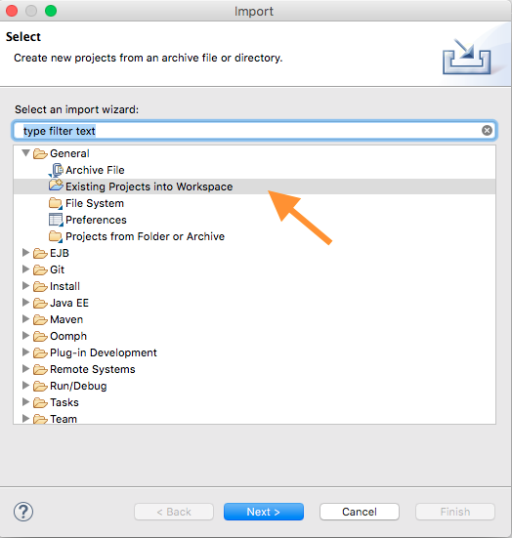

Fig. 9 – Import

Andremo a selezionare “Existing Projects into Workspace” e successivamente su Next e si aprirà una finestra dove andremo a scegliere la cartella del nostro progetto e infine cliccheremo su Finish (Fig. 10).

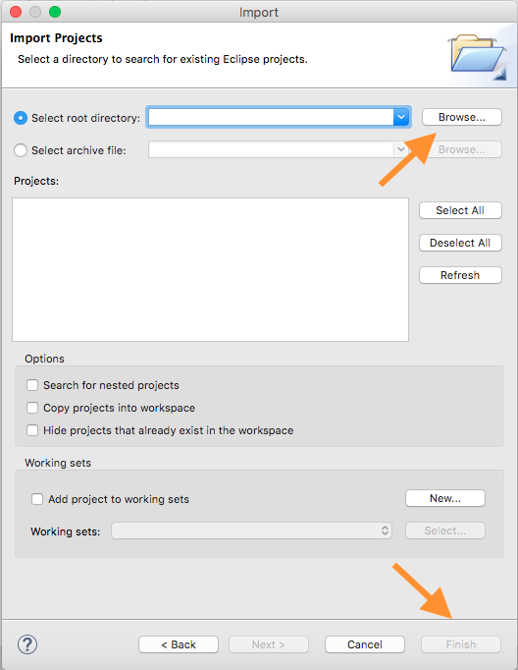

Fig. 10 – Import

A questo punto avremo completato correttamente la procedura di importazione del progetto.

In seguito andremo ad esaminare alcuni piccoli problemi che si potrebbero presentare.

* 1. Problemi applicazione

Se verranno segnalati delle avvertenze o degli errori questi saranno risolvibili seguendo queste semplici procedure:

* Importare correttamente le librerie presenti nella cartella Resources;
* Impostare la cartella img come cartella di progetto sorgente per le immagini;

Per importare correttamente le librerie non dobbiamo far altro che cliccare con il tasto destro sul progetto > Build Path > Configure Build Path e ci troveremo in una finestra dove andremo a selezionare la scheda libraries e successivamente il pulsante Add JARs. A questo punto andremo a selezionare le librerie nella cartella Resources del progetto OOP1617. (Fig. 11)

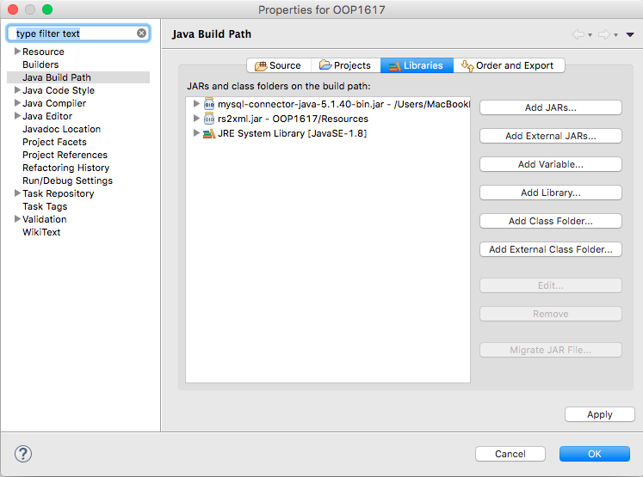

Fig. 11 – Properties for OOP1617

Per impostare la cartella img come cartella di progetto sorgente per le immagini, ci dovremo spostare nella scheda Source sempre nella finestra relativa alle Properties. Qui come mostrato in Fig. 12 andremo ad aggiungere, se non presente cliccando su add Folder, la cartella img.

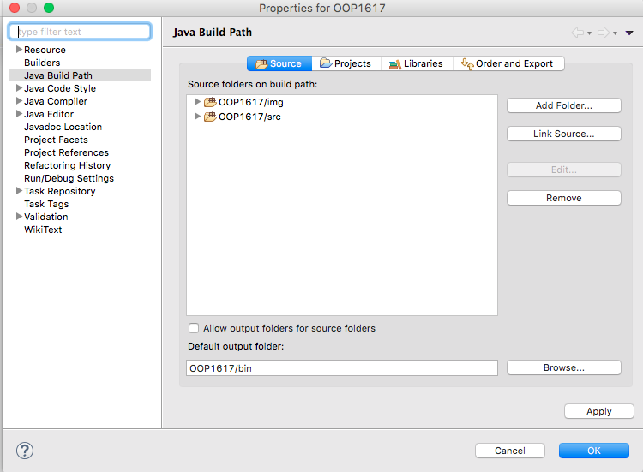

Fig. 12 – Properties for OOP1617

A questo punto avremo risolto gli eventuali problemi che si potranno presentare nella fase di importazione del progetto.

Nel capitolo successivo sarà spiegato come eseguire il progetto correttamente.

1. **UTILIZZO DEL PROGETTO**

Nel caso in cui il lettore abbia seguito la guida nella sua interezza per utilizzare il progetto è sufficiente utilizzare i tools forniti all’interno di Eclipse. In particolare sarà sufficiente spostarsi sul package com.application e cliccare con il tasto destro su Application.java e selezionare Run As> Java Application.

Si vuole far notare che nel package com.connectiondb è presente la classe sqlConnection.java che ci permette di creare la connessione con il database. In questa classe, come mostrato in Fig. 13, sono impostati la porta, l’url, il nome utente e la password di accesso al database.

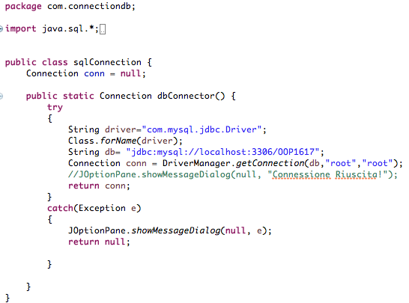

Fig. 13 – sqlConnection.java

Se il nostro database è impostato con questi parametri, l’esecuzione del software andrà a buon fine.

Infine se l’intenzione del lettore e semplicemente testare ed eseguire il progetto, senza la possibilità di modificare ed intervenire sul codice, sarà sufficiente eseguire il file OOP1617.jar presente nella cartella Progetto fornita o scaricabile da GitHub.